2020-06 Nieuwsbrief LTO Multifunctionele Landbouw

Gevolgen coronamaatregelen voor recreatie

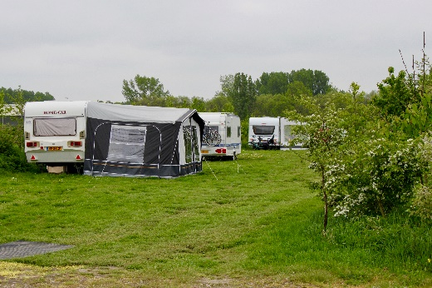
De coronacrisis en de benodigde maatregelen hebben mogelijk vervelende consequenties voor boeren en tuinders, ook voor agrarisch ondernemers met een recreatietak. Hoewel het in principe voor campings, B&B’s en andere (kleine) vakantiewoningen is toegestaan om gasten te ontvangen, willen bezoekers mogelijk toch hun boeking annuleren.

Door de aangescherpte maatregelen van maandag 23 maart om het coronavirus onder controle te krijgen, willen veel gasten hun geboekte vakantie annuleren. LTO Nederland heeft een document opgesteld, waar ondernemers gebruik van kunnen maken om gasten te informeren over de situatie en mogelijkheden.

Het kabinet heeft vooralsnog tot 6 april verzocht zoveel mogelijk thuis te blijven en aangegeven dat locaties zoals vakantieparken maatregelen dienen te treffen om mensen 1,5 meter afstand te laten houden. Daarnaast zijn bijeenkomsten en samenkomsten met vergunningsplicht verboden tot tenminste 1 juni. Dat houdt in dat – tenzij er een sluitingsverbod is via een gemeentelijke of regionale noodverordening – verblijven op campings, bed & breakfasts, (kleine) vakantiewoningen en appartementen nog steeds zijn toegelaten. Er dient uiteraard wel zorg gedragen te worden voor extra hygiënemaatregelen, zodat de voorschriften van het RIVM en kabinet gevolgd worden.

Als de accommodatie niet is gesloten door een overheidsmaatregel kunnen gasten dus gewoon komen. Als gasten annuleren vanwege het coronavirus, dan impliceert dat niet dat die het vooruitbetaalde bedrag terug kunnen claimen. De overeengekomen annuleringsvoorwaarden zijn van toepassing. Als ondernemer kun je namelijk ‘leveren’ wat afgesproken is, maar de klant kan als gevolg van een overmachtssituatie ‘niet afnemen’. De klant kan, indien deze een annuleringsverzekering heeft, daarmee in contact treden. Als er geen lockdown of negatief reisadvies is, zal deze alleen vergoeden als de klant of een reisgenoot ziek is.

LTO Nederland begrijpt dat dit kan leiden tot onvrede. Van beide kanten is niets te doen aan de maatregelen die uiteraard vooral gelden in het belang van ieders gezondheid. Ondernemers kunnen overwegen tegemoet te komen door een voucher voor een volgend bezoek of verblijf aan te bieden ter waarde van de (aan)betaling. Dit heeft voor de klant als voordeel, dat in plaats van mogelijk beperkte teruggave op basis van de annuleringsvoorwaarden, het volledige bedrag als tegoed blijft staan.

Ook te lezen op https://www.lto.nl/gevolgen-coronamaatregelen-voor-recreatie/

Extra maatregelen boerderijwinkels

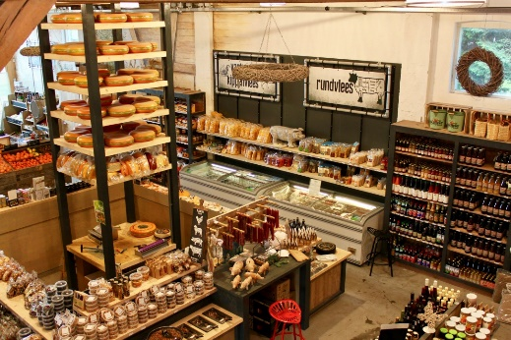
De aangescherpte maatregelen van 23 maart vragen ook om aanvullende beschermingsmaatregelen bij boerderijwinkels. Daarbij ben jij als ondernemer verantwoordelijk voor het feit dat je klanten regels naleven of kunnen naleven. De Rijksoverheid heeft richtlijnen voor verantwoord winkelen opgesteld. Deze zijn hier te vinden.
Aanvullend heeft het CBL voor kleine supermarkten zonder winkelwagens gesteld dat het gebruik van een mandje verplicht. Beperk het aantal mandjes zodat er niet meer klanten binnen kunnen dan één klant per 10m2 winkelvloer. Indien er bij een winkel op een bepaald moment geen mandje (of winkelwagen indien aanwezig) beschikbaar is, mogen er op dat moment geen nieuwe klanten naar binnen. Klanten dienen buiten te wachten tot er een mandje beschikbaar is.

LTO heeft een poster ontwikkeld om klanten te informeren over de regels bij het winkelen. Deze is hier te downloaden.

LTO MFL schakelt in crisistijd

Sinds LTO Nederland op 12 maart het crisisdraaiboek in werking heeft gesteld naar aanleiding van het coronavirus, werkt LTO MFL dag in dag uit voor de multifunctionele landbouwondernemers. Er wordt getracht om zo goed mogelijk de impact van de maatregelen van de overheid op de multifunctionele landbouw in beeld te hebben. Waar nodig worden signalen gedeeld ter verduidelijking. En er worden signalen afgegeven over ondernemers die in de knel komen.
Dagelijks is er contact met het crisisteam van LTO Nederland welke op haar beurt weer dagelijks in contact staat met het crisisteam van LNV. Via mail, app en telco’s wordt er veelvuldig informatie opgehaald en gedeeld met de regionale LTO’s en diverse brancheorganisaties. Leden worden gebeld of nemen zelf contact op met één van de informatiecentra. En uiteraard verschijnen er nieuwsberichten vanuit LTO MFL via de diverse kanalen.
Een overzicht van alle informatie rondom de coronacrisis is hier bijeen gebracht.
Een overzicht van de inzet van het crisisteam in hier te vinden.
De regionale LTO’s en de werkgeverslijn voorzien in een Q&A welke dagelijks aangevuld wordt met vragen en antwoorden die binnenkomen (LTO Noord, ZLTO, LLTB).

